망상장애
dissId: 57 | 감수일: 2021.11.26
출처: https://www.mentalhealth.go.kr/portal/disease/diseaseDetail.do?dissId=57&srCodeNm=%EB%A7%9D%EC%83%81%EC%9E%A5%EC%95%A0
발행기관: 보건복지부 국립정신건강센터, 대한신경정신의학회
라이선스: 공공누리 제4유형(출처표시·상업적이용금지·변경금지)
법적 한계 고지: 본 정보는 정신건강정보 이해를 돕는 참고자료이며, 개별 진단·치료는 의사 진료가 반드시 필요합니다.

개요

정의
망상장애는 과거 편집증으로 불렸던 질환으로 사실과 다른 강한 확신을 갖는 신념인 망상이 지속해서 나타나는 질환입니다.
망상 체계는 그 내용이 일관적인 경우가 많으며 조현병과 달리 망상의 영향을 제외하면 기능이 현저하게 손상되지 않아 조현병의 경과와 구분됩니다. 망상을 스스로 인정하는 경우가 드물어 질환으로 받아들이지 않거나 치료에 거부적인 경우가 있으나 다른 정신질환과 유사하게 치료를 받아들이고 꾸준한 치료를 시행하는 경우 호전될 수 있습니다.

원인
망상장애의 원인은 명확하지 않은 경우가 많습니다.
한 가계분석연구에서 망상장애와 조현병의 유전적 연관성이 확인되지는 않았으나 소규모로 진행되어 추가적인 연구가 필요한 상황입니다.
생물학적으로는 뇌의 부위 중 변연계와 기저핵 부위가 망상과 연관이 있을 것으로 보고되기도 했습니다.

경과 및 예후
망상장애는 치료를 받지 않는 경우 장기간 증상이 지속하는 경우가 흔합니다. 소수의 환자에서 경과 중 조현병 혹은 기분장애로 진단이 변경되는 경우도 있습니다.
기능의 황폐화가 적어 망상이 주요 증상으로 나타나는 조현병보다 예후는 더 나으며 직업적, 사회적 기능이 높은 경우, 갑작스럽게 발병한 경우, 증상의 기간이 짧은 경우, 망상의 유발인자가 존재하는 경우가 예후가 더 좋은 경향이 있습니다.

역학 및 통계
역학 연구가 활발히 진행되지는 못했지만 평생 유병률은 0.2% 정도로 알려져 있습니다. 정신건강의학과 입원환자의 1~4%가 망상장애로 진단되었다는 연구도 있었습니다.
평균 발병 나이는 30대 중후반 정도로 조현병보다 늦은 편이며 노인을 포함한 전 연령대에서 발병이 가능합니다. 여러 가지 아형 중 피해형이 가장 흔하다고 알려져 있습니다.
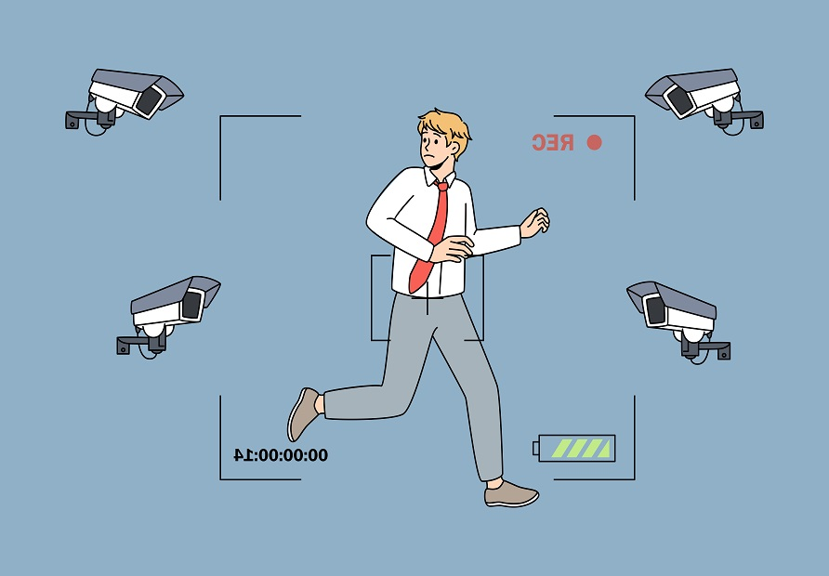

진단

사례
사례) 36세/직장인
36세 남성 A 씨는 안정적으로 가정생활과 직장생활을 하는 직장인이었습니다. 원만한 성격으로 주변 동료로부터 인정을 받기도 하였습니다. 1년 전부터 걸그룹 B의 C양이 자신을 사랑한다는 잘못된 믿음이 나타나기 시작한 후부터 C양의 SNS에 개인적으로 만나자는 글을 쓰기 시작하였으며 주변 사람에게 C양이 자신을 사랑하며 유투브에서 자신에게 애정을 보내는 사인을 보내고 있다고 말하였습니다. 가족들이 사실이 아니라고 설득해도 믿지 않았으며 C양의 소속사를 찾아가 C양을 만나기 위해 여러 가지 방법을 썼습니다. 소속사에서 A 씨의 반복된 SNS 글을 확인하고 사실이 아님을 알렸으나 A 씨는 이를 받아들이지 못하고 소속사에서 자신을 속이는 것으로 믿었습니다. 하루는 무단결근을 하고 C양을 만나기 위해 B그룹의 지방공연을 따라가서 C양에게 접근하였다가 소속사에서 경찰에 신고를 당하였습니다. 가족들이 심각성을 느껴 정신건강의학과 진료를 권하였으나 A 씨는 본인을 환자 취급한다며 가족들에게 화를 내고 치료를 거부하였습니다.

증상
망상은 외부 현실에 대한 부정확한 근거에 추정한 잘못된 신념을 뜻합니다.
망상을 가진 본인을 제외한 타인들은 망상을 사실이 아니라고 생각하고 사실이 아닌 명백한 증거를 제시해도 고집스럽게 망상에 몰두하게 됩니다. 망상장애 환자의 망상은 잘 구조화되어 있으며 체계적인 경우가 많고 망상 체계 밖에서는 정상적인 사고를 보이며 사고 과정의 장애는 보이지 않습니다.
DMS-5에서 망상장애는 망상의 주제에 따라 다음과 같은 몇 가지 아형으로 분류합니다.
- 피해형
가장 흔한 아형입니다. 자신 또는 가까운 사람이 악의적으로 대우받고 있거나 피해를 받고 있다는 망상을 가집니다. 음모, 미행, 염탐, 비방 등을 당한다는 믿음을 가집니다. 법적 다툼이 잦을 경우도 있으며 고통을 주고 있다고 믿는 대상에게 분노하거나 공격 및 폭력적 행동을 저지르는 경우도 있습니다.
- 질투형
일반적으로 의처증 또는 의부증으로 불리며 배우자 혹은 연인이 외도한다는 망상에 몰두합니다. 의심을 할 만한 합리적인 근거가 없음에도 반복적으로 외도를 의심하고 상대방의 일상적인 다양한 언행을 외도와 관련 짓습니다. 상대방의 위치를 추적하거나 핸드폰이나 이메일을 감시하기도 하며 상대방에게 공격적인 행동을 할 수도 있습니다.
- 색정형
일반적으로 스토커로 나타나는 경우가 흔합니다. 유명인 혹은 지위가 높은 사람이 자신을 사랑하고 있다고 믿습니다. 자신보다 상대방이 자신을 먼저 사랑했다고 주장하며 상대방이 부인하여도 이를 믿지 않고 사회적 지위 때문에 부인한다고 합리화합니다. 색정 망상의 대상과 접촉하려는 노력이 흔히 존재합니다.
- 신체형
망상의 주요 내용이 건강염려, 몸의 감각 혹은 기능과 관련되어 있습니다. 자신의 몸에서 악취가 난다는 것이 흔한 형태이며 몸에 벌레나 기생충이 산다는 믿음, 몸이 기형이거나 흉하게 생겼다는 믿음이 나타나기도 합니다. 피부과를 비롯한 여러 병원을 전전하며 검사를 받거나 성형수술을 반복적으로 하는 형태로 나타날 수 있습니다.
-과대형
본인이 비합리적인 능력, 재능을 지녔다고 믿거나 혁명적인 발명이나 발견을 했다고 믿는 경우입니다. 과대망상이 종교적 내용을 가질 수도 있습니다.
-혼합형
두 가지 이상의 망상이 함께 나타나는 경우입니다.
- 명시되지 않는 유형
어느 한 부류에 속하지 않는 망상이 주된 형태로 나타나는 경우입니다.

진단기준
망상장애는 정신건강의학과 의사와의 면담을 통해서 진단할 수 있습니다.
망상장애를 진단할 수 있는 혈액검사나 영상 검사는 현재 없으며, 망상장애와 유사한 증상을 보일 수 있는 다른 질환을 감별하거나 인지기능 등 정신기능의 평가를 위해 심리검사, MRI를 비롯한 뇌영상검사, 뇌파, 혈액검사 등이 필요할 수 있습니다. 또한 신체형 망상장애의 경우 신체 문제를 감별하기 위한 검사가 필요할 수 있습니다.
의사가 진료할 때 참고하는 망상장애에 대한 미국 정신의학회(American Psychiatric Association)의 정신장애 통계편람(DSM-5)의 진단기준은 다음과 같습니다.
A. 1 개월 이상의 지속 기간을 가진 한 가지(혹은 그 이상) 망상이 존재한다.
B. 조현병의 진단기준 A에 맞지 않는다.
주의점: 환각이 있다면 뚜렷하지 않고, 망상의 주제와 연관된다. (예: 벌레가 우글거린다는 망상과 연관된 벌레가 꼬이는 감각)
C. 망상의 영항이나 파생 결과를 제외하면 기능이 현저하게 손상되지 않고 행동이 명백하게 기이하거나 이상하지 않다.
D. 조증이거나 주요우울 삽화가 일어나는 경우, 이들은 망상기의 지속기간에 비해 상대적으로 짧다.
E. 장애가 물질의 생리적 효과나 다른 의학적 상태로 인한 것이 아니고, 신체이형장애나 강박장애와 같은 다른 정신질환으로 더 잘 설명되지 않는다.

치료

약물치료
망상장애는 적절한 약물치료로 호전될 수 있는 질환입니다.
하지만 망상장애 환자는 스스로 정신과 질환이 있다는 것을 인정하지 않아 정신건강의학과 치료를 받도록 안내하고 설득하기가 쉽지 않은 경우가 많습니다.
초기에는 망상 자체를 치료한다고 접근하기보다는 망상으로 인한 불안, 분노 등의 정서적 어려움, 불면과 같은 이차적인 증상을 줄이기 위해 약물복용이 필요하다고 설득하면서 치료를 시작합니다.
일차적으로 항정신병약물이 효과적인데, 망상으로 인한 불안을 비롯한 정서적 어려움과 불면 등에도 효과가 있고 망상에 대한 몰두에서 벗어나게 해줍니다. 약물치료를 꾸준히 하면 망상 체계에 대한 변화도 나타납니다. 일부에서 망상 자체는 유지되기도 하지만 망상에 대한 몰두와 체계화가 감소하면서 망상으로 인한 행동 문제, 정서적인 문제는 감소하게 됩니다.
망상에 대한 병식이 생기지 않더라도 정서적 어려움 등이 호전되면서 치료를 꾸준히 받기도 합니다. 따라서, 일단 정신건강의학과에서 약물 복용을 시작하는 것이 치료를 위해 매우 중요합니다. 일반적으로 외래 치료가 가능하나 자타해의 위험 등 행동 문제가 심할 경우 입원이 필요하기도 합니다.

스스로 돕는 법

참고문헌
1. Korean NeuroPsychiatric Association, editor. Texbook of neuropsychiatry. 3th ed. Seoul: iMiS company;2017.
2. Benjamin JS, Virginia AS, Pedro R. Kalplan & Sadock’s comprehensive textbook of psychiatry. 10th ed. Philadelphia: Wolters Kluwer;2017

